# Paukštienos gaminių gamyba Lietuvos įmonėse 2019 m. gruodžio – 2020 m. sausio mėn., t

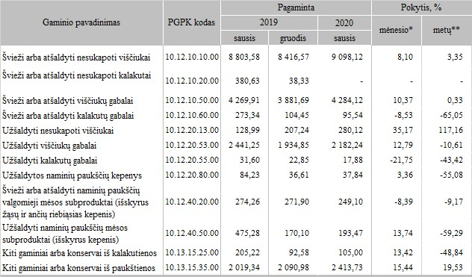

* lyginant 2020 m. sausio mėn. su gruodžio mėn.  
** lyginant 2020 m. sausio mėn. su 2019 m. sausio mėn.

Šaltinis: ŽŪIKVC(LŽŪMPRIS)